INDICAÇÃO 375 /2022

Indicamos ao Exmo. Senhor Prefeito Municipal Zenildo Brandão Santana, extensivo ao Secretário Municipal de Infraestrutura Sr Lucindo Tomaz Vasconcelos Menezes, adotarem as medidas cabíveis para a construção de uma escadaria com corrimão na Rua Q (foto anexa), no Loteamento Água Branca, bairro Jequiezinho.

JUSTIFICATIVA

Os moradores, transeuntes e pedestres da Rua Q sentem a necessidade de uma escadaria com corrimão, que possa proporcionar melhor acessibilidade e mais segurança para quem se desloca naquela localidade. Salientando que a ação de subir ou descer escadas, que parece ser inofensiva para uns, representa perigo para pessoas idosas, crianças e grávidas, sendo assim é necessária a implantação de corrimão para maior segurança dos usuários.
Promover melhorias na qualidade de vida da população é também a adequação de espaços e a extinção de barreiras físicas e ambientais em áreas públicas e privadas, edificações e equipamentos urbanos.
Certos de contarmos com a habitual atenção do Executivo Municipal, agradecemos todo o empenho necessário para o pronto atendimento desta justa reivindicação.
Sala das Sessões, 12 de abril de 2022.

Maria Aparecida Souza Santos de Deus
Vereadora Profa. Cida

ATENDA-SE ARQUIVE-SE

Sala das Sessões em:_____/____/_____

_____________________

ATENDIDO

Of. n.º__________________

Em: ____/____/____

___________________

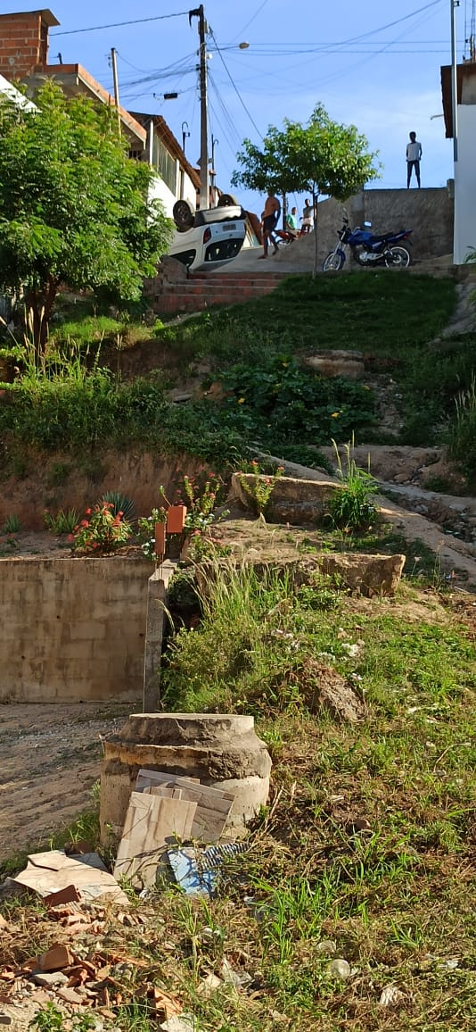
RUA Q, LOTEAMENTO ÁGUA BRANCA

